2025最新领英（linkedin）
保姆级图文注册教程
领英（linkedin）一般大家注册都会遇到我一般都说比较难注册，事实上也确实不太好注册，需要一些必要的条件，今天我就给大家分享一个快速注册领英的方法，尽量让外贸朋友都能用上领英，建议点赞收藏。
大家注册的时候，遇到的最多的问题应该就是noCAPTCHA无效验证的问题，这个验证其实就是谷歌安全验证，至于为啥会出现这个问题，确实比较复杂，总结来说大概有2个主要原因，一个是邮箱问题，邮箱推荐用国外邮箱，一个是节点问题，节点一定要干净，领英现在对网络环境的要求非常高，不干净的节点最容易出现noCAPTCHA无效验证的问题。
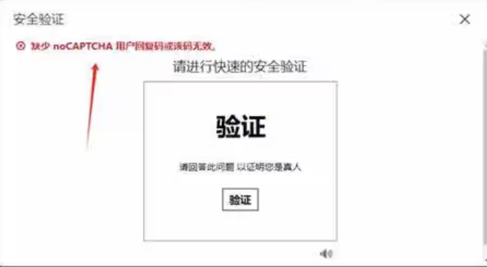
一、注册资料准备
目前领英注册，推荐大家用邮箱来注册，然后邮箱推荐用国外的邮箱，国外的邮箱比较容易收到验证码，关系到后面的验证。然后就是要用干净的节点。
1.国外邮箱（方便接收验证码，Gmail邮箱、Outlook邮箱等）
2.稳定干净的节点
二、领英注册具体步骤

准备好这些基本的资料之后，我们就可以开始具体的注册流程。
1.登录领英官网（www.linkedin.com）
我们先打开节点爬墙之后，然后打开国际版的领英网站，注意不要打开国内的，国内的是职场，没有社媒的功能，我们一步到位，直接注册国际版的。
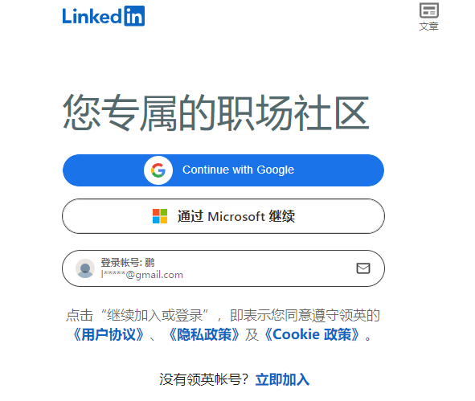
2.使用邮箱注册
然后我们选择第三个，通过邮箱注册，我以我的Gmail邮箱为例给大家展示一下。把准备好的邮箱输入进去，点击同意并加入。
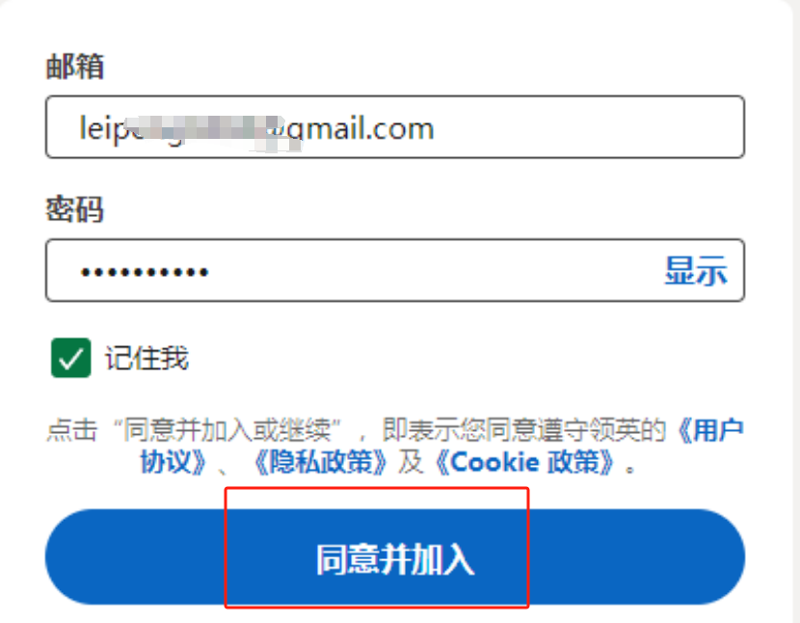
3.填写个人信息
然后把我的个人信息填写进去，这个注意要填写真实信息，以便于我们后面领英账户出问题找回。
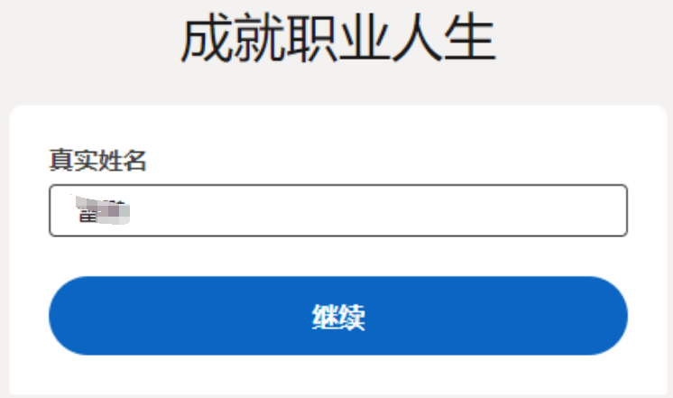
4.谷歌验证
然后到了最关键的一环了，很多人注册就是卡在这个地方了，如果你用国内邮箱或者节点不干净的话，就会出现谷歌验证无效的问题，也就是noCAPTCHA无效验证这个问题。谷歌验证应该算是我遇到的最恶心人的验证方式之一了，不过领英注册这个还好，只要点一个图片就可以了。
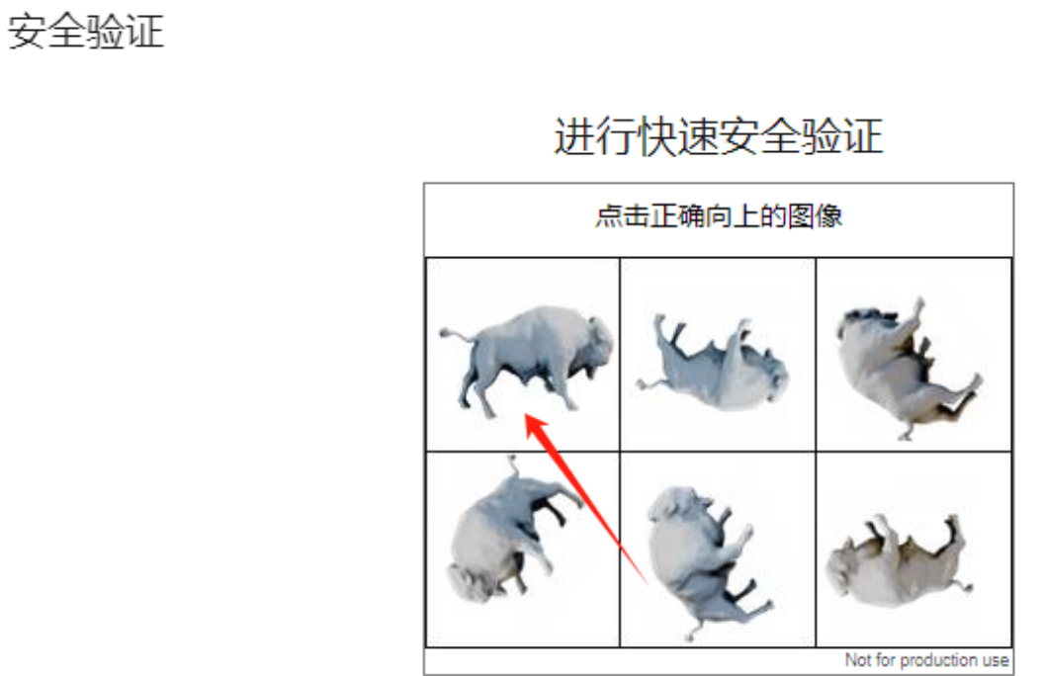
5.填写个人信息
还是一样，我们填写个人的真实信息，默认的可能是香港的地址，然后我们自己输入地方去搜索一下，填我们的真实地址。填完地址就填个人的工作信息，这个也是按照真实的去填就可以了，没有特别多需要注意的地方。
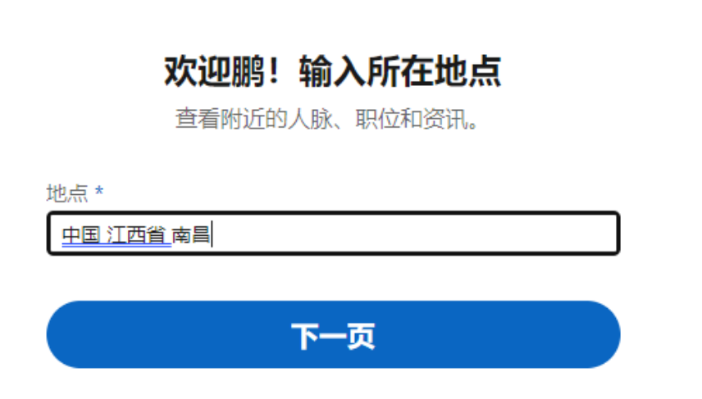

6.邮箱验证
我们填完之后点继续，就会让我去邮箱验证一下，然后我们登录我们的邮箱，比如我们的是谷歌邮箱，然后我就登陆谷歌邮箱，然后点击确认邮箱就可以了。国内邮箱可能会收不到验证码，所以这也是为啥让大家用国外的邮箱了。
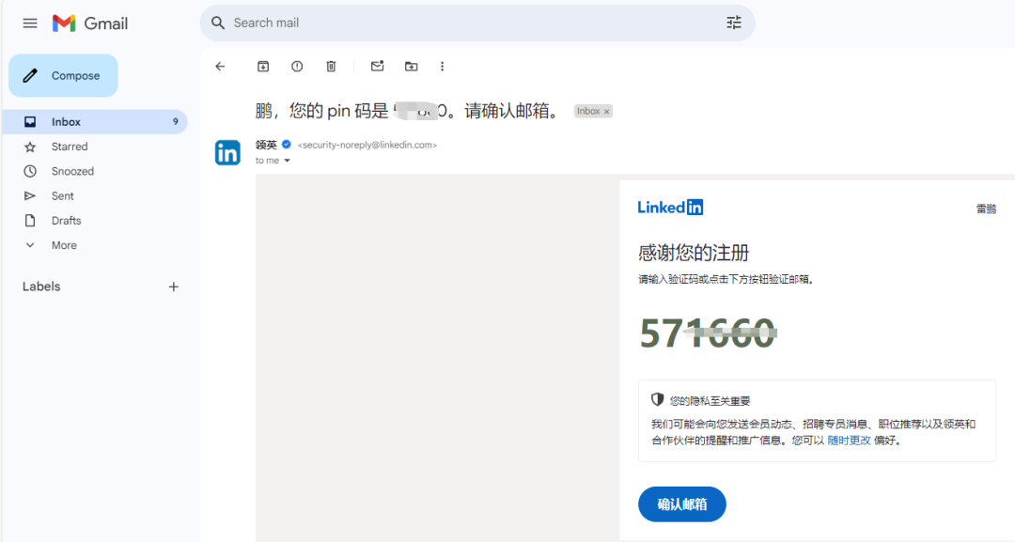

7.注册完成
通过上面的那些步骤，我们的领英就注册完成了，然后把个人信息啥的填写晚上一下就可以了。
总结：领英注册会的话还是非常简单的，只要条件够就可以。很多人可能没有国外邮箱，其实很简单，注册一个谷歌邮箱就可以了，实在不会注册的话就buy一个。然后需要注意的一个点就是，节点一点要干净，那些免费的节点基本都没啥用，就算你能注册，账户也很容易被封，领英现在对网络环境的要求是比较高的。

